|  |  |  |
| --- | --- | --- |
| **בנק ישראל**  דוברות והסברה כלכלית | C:\Users\u34r\AppData\Local\Microsoft\Windows\INetCache\Content.Word\logo_70.png | ‏ירושלים, ‏ט"ו סיון, תשפ"ה  ‏11 יוני, 2025 |

بيان صحفي:

دراسة جديدة:

**العلاقة بين العمل في القطاع العام والرغبة في تغيير الوظيفة: شواهد من إسرائيل**

* ما يقرب من خُمس العاملين في إسرائيل يُقرّون بأن مؤهلاتهم التعليمية أو تدريبهم المهني لا تتطابق مع طبيعة عملهم الحالي. ومن بين هؤلاء، نحو 14% يبدون رغبة في تغيير مكان عملهم، مقارنةً بنحو 8% فقط من إجمالي العاملين في سوق العمل.
* نسبة العاملين الذين يُقرّون بعدم تطابق مؤهلاتهم التعليمية أو تدريبهم المهني مع مكان عملهم، أقل في القطاع العام (نحو 10%) مقارنةً بالقطاع التجاري (نحو 20%). كما أن نسبة الراغبين في تغيير مكان عملهم أيضًا أقل في القطاع العام (نحو 6.5% مقابل 8.1% في القطاع التجاري).
* حتى بعد أخذ النسبة المنخفضة لعدم التطابق في القطاع العام بعين الاعتبار، إلى جانب خصائص إضافية للعاملين، تبيّن أن الموظفين في القطاع العام يبدون رغبة أقل بنحو 1.9 نقطة مئوية في تغيير مكان عملهم مقارنة بالعاملين في القطاع التجاري.

يتّسم الاقتصاد الإسرائيلي بمعدل إنتاجية عمل منخفض مقارنةً بالمعدلات الدولية. ويُعدّ مستوى الملاءمة (Matching) بين العاملين وأرباب العمل من العوامل الأساسية المؤثرة في إنتاجية العمل. فكلما عمل الأفراد في وظائف تستثمر مهاراتهم بشكل أفضل، ارتفعت إنتاجية الاقتصاد الكلي. صحيح أن الملاءمة الأساسية في سوق العمل تتشكل في بداية المسار المهني، من خلال اختيار مجال الدراسة، والمهنة، وقطاع العمل (عام أو تجاري)، إلا أن تحسين هذه الملاءمة يمكن أن يتحقق أيضًا خلال مسار الحياة المهنية، من خلال الانتقال بين أماكن العمل – سواء داخل نفس القطاع أو بين القطاعات المختلفة. وتُعدّ شروط التوظيف في مكان العمل الحالي، مقارنةً بالفرص البديلة، من العوامل الرئيسية التي تؤثر على قرار العامل بشأن تغيير مكان العمل.

يتناول بحث جديد أعدّه الدكتور يوڤال مزار من قسم الأبحاث في بنك إسرائيل مسألة ما إذا كان اختيار العمل في القطاع العام يؤثر على ميول الأفراد لتغيير مكان عملهم. يفترض البحث أن العمل في القطاع العام يمنح درجة أعلى من الأمان الوظيفي، وفي بعض المجالات – مثل عدد ساعات العمل المطلوبة – يوفر ظروف عمل أكثر ملاءمة؛ ولذلك، من المرجّح أن يكون العاملون في القطاع العام أقل ميلًا للبحث عن وظيفة بديلة، حتى في الحالات التي يعتقدون فيها أن تأهيلهم المهني لا يتناسب مع مكان عملهم الحالي.

استند البحث إلى بيانات مستخلصة من مسوح القوى العاملة الصادرة عن دائرة الإحصاء المركزية، والتي بدأت منذ عام 2018 في تضمين أسئلة تتعلق برغبة الأفراد في تغيير مكان عملهم، بالإضافة إلى تقييم العاملين لمدى ملاءمتهم للوظيفة التي يشغلونها. وقد تبيّن أن 8% من المشتغلين يعبّرون عن رغبتهم في تغيير مكان العمل، وأن هذه النسبة أقل بنحو 2.4 نقطة مئوية في القطاع العام مقارنةً بالقطاع التجاري. كما أظهر البحث وجود علاقة ارتباط إيجابية بين التعبير عن الرغبة في ترك العمل وبين مغادرة الوظيفة فعليًا خلال فترة تمتد حتى ثمانية أشهر.

حوالي ثلث الفجوة بين القطاعين فيما يتعلق بالرغبة في ترك مكان العمل يمكن تفسيره بالفروقات في خصائص العاملين، مثل مستوى التعليم، القطاع، العمر، وغيرها، وكذلك بدرجة الملاءمة الذاتية الأعلى التي يعبّر عنها العاملون في القطاع العام – وهي سمة ترتبط بدورها بانخفاض الرغبة في ترك مكان العمل (انظر الشكل 1). أما بقية الفجوة، فتعكس التأثير المرتبط بحد ذاته بالعمل في القطاع العام (وليس في القطاع التجاري)، وقد تناولها البحث بتحليل معمّق.

**الشكل 1 – نسبة العاملين الراغبين في تغيير مكان عملهم بحسب درجة الملاءمة الذاتية (التقييم الذاتي) وبحسب القطاع الذي يعملون فيه**

|  |  |
| --- | --- |
|  |  |

تُلاحظ الفجوة بين القطاعين في نسبة العاملين الذين يعبّرون عن رغبتهم في تغيير مكان عملهم بشكل خاص لدى أولئك الذين يصرّحون بأن تعليمهم و/أو تدريبهم المهني لا يتطابق مع طبيعة عملهم. وتُسجَّل أعلى فجوة بين القطاعين في صفوف الرجال من ذوي التعليم العالي الذين يرون أن تأهيلهم لا يتناسب مع مكان عملهم – حيث تبلغ نسبة الراغبين في تغيير العمل نحو 20% في القطاع التجاري، مقابل نحو 5% فقط في القطاع العام (انظر الشكل 2). وبعد ضبط المعطيات وفقًا لخصائص العاملين، لا تزال هناك فجوة قائمة تبلغ نحو 12.2 نقطة مئوية بين الرغبة في ترك العمل في القطاع التجاري مقابل الرغبة في ذلك في القطاع العام.

**الشكل 2 – نسبة العاملين الراغبين في تغيير مكان عملهم**

(من بين أولئك الذين أفادوا بأن تعليمهم و/أو تدريبهم المهني لا يتناسب مع مكان عملهم)

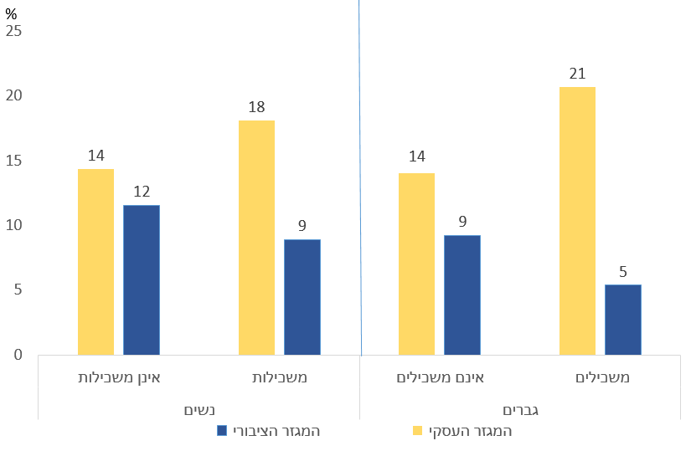

بقيت الفروقات بين القطاعين قائمة حتى بعد استخدام أدوات إحصائية إضافية معتمدة، ما يعزّز الفرضية بوجود علاقة سببية – أي أن خصائص العمل في القطاع العام هي التي تفسّر انخفاض الرغبة في ترك العمل، وليس مجرد علاقة ارتباط قد تعود إلى فروقات غير مرئية في خصائص العاملين الذين اختاروا منذ البداية العمل في هذا القطاع.

وبناءً على ذلك، يستنتج الباحث أن العمل في القطاع العام، مقارنةً بالقطاع التجاري، هو ما يُقلل من ميول الأفراد للبحث عن وظيفة بديلة، لا سيما في الحالات التي يشعر فيها العامل بعدم التوافق مع طبيعة عمله. ويُطرح في البحث رأي مفاده أن هذه النتيجة تعود أساسًا إلى نمط التوظيف المختلف في القطاع العام، والذي يتّسم باستقرار وظيفي أكبر وساعات عمل أقل. ونظرًا لأن البحث أظهر أيضًا أن تأثير القطاع العام في تقليل الرغبة في ترك العمل يبرز بشكل خاص لدى العاملين الذين تفوق مؤهلاتهم التعليمية مؤهلات أقرانهم في نفس المهنة، يمكن الاستنتاج بأن الاستقرار الوظيفي، إلى جانب انخفاض عدد ساعات العمل نسبيًا في القطاع العام، يساهمان في الاحتفاظ بعاملين ذوي رأس مال بشري أعلى. ومع ذلك، فإن هذه الظاهرة تنطوي على قدر من عدم الكفاءة الاقتصادية، إذ أنها تؤدي إلى توظيف أفراد ذوي تعليم غير ملائم لطبيعة المهام المنوطة بهم.

يُظهر تحليل أُجري في إطار هذا البحث أن التأثير الكلي لعدم التوافق هذا على إنتاجية العمل ليس كبيرًا على نحو خاص، ويُعزى ذلك أساسًا إلى النسبة المنخفضة نسبيًا (ضمن الاقتصاد ككل) من العاملين الذين يبدون رغبة في تغيير مكان عملهم. ويُقدَّر هذا التأثير بما لا يتجاوز 0.12% من مستوى الإنتاجية المتوسطة للفرد العامل. وبمقاييس الناتج المحلي لعام 2024، فإن ذلك يُترجم إلى خسارة سنوية في الناتج تُقدَّر بنحو 2.3 مليار شيكل.